Thông tin tuyển sinh vào lớp 10 THPT năm học 2021-2022
08:00 08/06/2021

UBND quận Long Biên thông báo địa điểm và thời gian thi chính thức tới phụ huynh học sinh, thí sinh thi tuyển vào lớp 10 THPT trên địa bàn quận.
UBND quận Long Biên thông báo tới phụ huynh học sinh, thí sinh thi tuyển vào lớp 10 THPT trên địa bàn quận một số nội dung, cụ thể như sau:
1. Số điểm thi tại quận Long Biên
- Chính thức: 06 điểm
- Dự phòng: 01 điểm
Các điểm thi quận Long Biên chỉ tổ chức thi 04 môn thi vào lớp 10 THPT năm học 2021-2022 là Toán, Văn, Ngoại ngữ, Lịch sử ; không tổ chức thi chuyên.
2. Danh sách địa chỉ các điểm thi chính thức và dự phòng
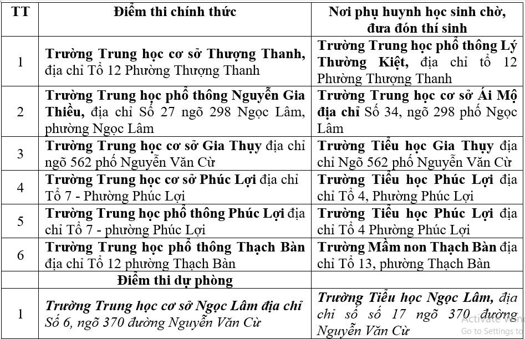

3. Lịch thi
- Ngày 12/6/2021 (thí sinh có mặt tại điểm thi lúc 7h30)
+ Từ 8h30-10h: thi môn Ngữ văn (thời gian làm bài 90 phút)
+ Từ 10h30: thi môn Ngoại ngữ (thời gian làm bài 45 phút)
- Ngày 13/6/2021(thí sinh có mặt tại điểm thi lúc 7h30)
+ Từ 8h30-10h: thi môn Toán (thời gian làm bài 90 phút)
+ Từ 10h30: thi môn Lịch sử (thời gian làm bài 45 phút)
Đề nghị phụ huynh học sinh, các em thí sinh kiểm tra kỹ thông tin về địa điểm, thời gian thi của các môn để có mặt đúng giờ.
Trường hợp cần thông tin giải đáp, đề nghị liên hệ Phòng Giáo dục&Đào tạo quận Long Biên, điện thoại: 02438779199 (trong giờ hành chính) , email: pgddt_longbien@hanoi.gov.vn để được hỗ trợ.
UBND quận Long Biên chúc các em thí sinh quận Long Biên đạt được kết quả tốt trong kỳ thi trung học phổ thông sắp tới./.

